Автор: Теплов Сергей Евгеньевич
Место работы: МБОУ ООШ №30, г. Сургут
Должность: учитель физики

7 класс.

Тема: «Давление снаружи и внутри».

Цели урока: знакомство с примером определения атмосферного давления; раскрытие физического содержания опыта Торричелли; выяснение причин отсутствия ощущения давления атмосферы у человека.

Оборудование: интерактивная доска.

Приборы и материалы: стеклянная трубка длиной 1м, окрашенная жидкость, насос, магдебургские полушария, прибор для измерения артериального давления, 2 пробирки разных диаметров.

Учитель: История науки показывает, что большинство открытий совершается тогда, когда приходит их время. Приход же времени открытия определяется созданием материальных и интеллектуальных условий для его совершения. Так, для открытия Америки необходим был корабль, способный пересечь океан, для открытия микробов необходимо было иметь микроскоп, теоретическое открытие планеты Нептун стало возможным благодаря открытию закона всемирного тяготения. Однако бывают и отдельные исключения из общего правила: некоторые открытия опережают свое время, другие совершенно неоправданно задерживаются. Примером неоправданной задержки открытия в физике было открытие атмосферного давления. Рассмотрим историю этого открытия.
Что нужно было знать для открытия атмосферного давления?

Учащиеся: существование воздуха и весомость воздуха.

Учитель: Оба эти факта были известны уже две с половиной тысячи лет назад древнегреческим ученым. Аристотель разделил тела на тяжелые и легкие. Он писал: «…за исключением огня, все элементы имеют тяжесть в своем собственном месте – даже воздух. Свидетельство тому: надутый мех весит больше пустого».
Аристотелю был известен и тот факт, что вода сама втягивается в накаленный на огне сосуд. Но из этих фактов он не сделал вывода о существовании атмосферного давления. Подъем воды вверх в сосуд при удалении из него воздуха Аристотель считал следствием всеобщего свойства Природы – нигде в мире не может быть пустого пространства.
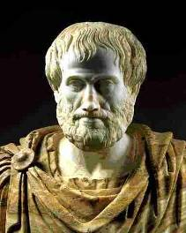
Только в XVIII веке был поставлен опыт, доказавший весомость воздуха. В Италии в 1640 году герцог Тосканский задумал устроить фонтан на террасе своего дворца. Воду для этого фонтана должны были накачивать из соседнего озера, но вода не шла выше 10, 3 метра. Тогда герцог обратился к Галилею за разъяснениями. Но Галилей лишь сделал предположение о существовании силы «сопротивления образованию пустоты».
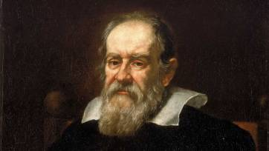
Открытие атмосферного давления сделал его ученик Эванджелиста Торричелли в 1643 году.
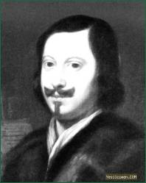
Опыт Торричелли.
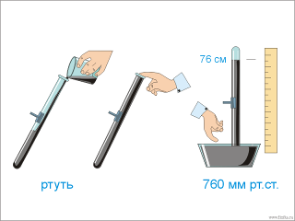

Учитель: Всеобщее признание это открытие получило после опытов Блеза Паскаля во Франции и Отто фон Герике в Германии.
Паскаль организовал в 1648 году измерения высоты ртутного столба в одной и той же трубке сначала у основания горы Пюи – де – Дом, затем на её вершине, на высоте около 1300 метров.
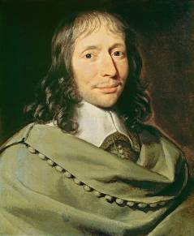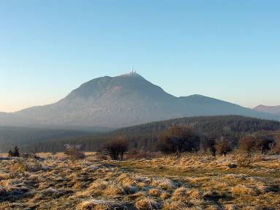
Как вы думаете, к каким результатам пришел Паскаль?

Учащиеся: на вершине горы высота столбика оказалась меньше, вследствие меньшего давления воздуха.

Учитель: А Отто фон Герике спроектировал приборы, названные «магдебургскими полушариями». При откачивании воздуха из шара к кольцам на полушариях было впряжено по 16 лошадей, и они не смогли их разъединить.
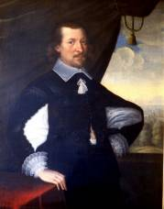
Опыт с «магдебугскими полушариями».

Учитель: За единицу измерения атмосферного давления принимают 1 миллиметр ртутного столба. Выразим это соотношение в Паскалях:

$$p=ρ\text{gh}=\text{10}\frac{Н}{\text{кг}}⋅\text{13600}\frac{\text{кг}}{м^{3}}⋅0,\text{001}м≈\text{136}\text{Па}$$
Получаем, что давление в 760 мм. рт. ст. составляет примерно 101300 Па.
Давайте рассчитаем силу , оказываемую атмосферным давлением на наше тело. В таблице приведены средние данные о возрасте и площади поверхности тела:

Возраст, годы | Площадь тела, м²
5 | 0,751
6 | 0,793
7 | 0,828
8 | 0,869
9 | 0,91
10 | 0,96
11 | 1,02
12 | 1,08
13 | 1,15
14 | 1,23
15 | 1,35

Учтем, что атмосферное давление равно давлению столба воды в 10м. Получаем:
$$F=\text{pS}=ρ\text{gHS}=\text{1000}\frac{\text{кг}}{м^{3}}⋅\text{10}\frac{Н}{\text{кг}}⋅\text{10}м⋅1,\text{15}м^{2}=\text{115000}Н$$
А это вес тела массой в 11500 кг.
Почему человек не испытывает никаких неудобств и не чувствует этой тяжести мы разберемся после небольшой разминки.
Увеличим давление, оказываемое нашим телом. – Учащиеся встают.
Увеличим давление в 2 раза. – Учащиеся встают на одну ногу.
Оставим давление прежним, но изменим опору. – Ученики встают на цыпочки.
Как ещё можно изменить давление?

Учащиеся могут предложить свои варианты.

Учитель: Как вы думаете почему человек не испытывает внешнего давления? Каким образом мы его уравновешиваем?

Учащиеся: внутри нас тоже есть давление воздуха, который постоянно заполняет наши органы.

Учитель: Правильно, рассмотрим таблицу содержания структурных элементов в организме человека:

Химическое обозначение | Наименование
60 % от веса тела - жидкость
Н₂0 | вода
34 % от веса тела – структурные элементы
О | кислород
С | углерод
Н | водород
N | азот
Ca | кальций
6 % от веса тела – неорганические вещества

Значит, внутри человека тоже существует давление. Одним из наиболее важных показателей здоровья человека является артериальное давление – это давление крови в крупных артериях человека. Выделяют:
- Систолическое давление – это уровень давления крови в момент максимального сокращения сердца.
- Диастолическое давление – это уровень давления крови в момент максимального расслабления сердца.
Разница в давлении заставляет циркулировать кровь по телу. Нормальное давление составляет 120 мм. рт. ст. на 80 мм. рт. ст.

Опыт: измерения давления любого ученика и перевод давления в Паскали.

Опыт на закрепление: в большую пробирку наливаем воду и вкладываем в неё меньшую так, чтобы немного жидкости вылилось. Переворачиваем проборку вверх дном и наблюдаем следующее: вода по каплям будет вытекать из большей пробирки и литься по стенкам меньшей, заставляя подниматься её вверх.
Почему это происходит?

Учащиеся: вытекая, вода уменьшает своё давление на меньшую пробирку, а увеличивающееся давление воздуха заставляет пробирку подниматься.

Учащиеся подводят итоги урока.

Домашнее задание: §40, 41. упр. 19(2,4).

Список литературы:
1. История физики и развитие представлений о мире: учеб. пособие / О.Ф. Кабардин. – М.: АСТ: Астрель: Транзиткнига, 2005. – 318 с.: ил.

2. Кабардин О.Ф. Физика: Справ. материалы: Учеб. пособие для учащихся. – 3 – е изд. – М.: Просвещение, 1991. – 367 с.: ил.

3. Физика на каждом шагу / Я.И. Перельман. – М.: АСТ: Астрель: Полиграфиздат, 2010. – 250 с.: ил.

Изображения с сайтов:
Аристотель http://photoshara.ucoz.ru/forum/11-135-1
Галилей http://1interesnoe.info/2009/12/galilejj-galileo/
Торричелли http://realfacts.blog.ru/?page=2
Опыт Торричелли http://900igr.net/kartinki/fizika/Fizika-Atmosfernoe-davlenie/034-Opyt-Torrichelli.html
Паскаль http://www.fmclass.ru/math.php?id=48412b1f6ff1f&parent=483df1ae1dafa
Гора пюи – де – дом http://dic.academic.ru/dic.nsf/ruwiki/1295364
Отто фон Герике http://www.sc15.ru/uploads/pages/Ryabova/geruke.htm

